Конкурс: "Педагогическое мастерство"
Номинация: «Эффективная практика работы с детьми с ограниченными возможностями здоровья (OB3)»
Участник: Шардина Светлана Юрьевна
Широкие возможности для организации безопасной и комфортной среды обучения предоставляет сервис Документы Google или сетевой офис Google. Сервис предоставляет возможность создавать собственные ресурсы, во многом похожие на документы привычного офисного пакета, но при этом мы получаем ряд преимуществ, важных для дистанционного обучения:
-с документами можно эффективно работать в совместном режиме;
-документы хранятся в сети Интернет и могут быть доступны в любой момент;
-документ можно быстро конвертировать (сохранить на локальный компьютер) в любой привычный формат: Word, Excel, PDF и т. д.;
-документ автоматически отображается в последней редакции; Инструменты Google являются площадкой для создания образовательного пространства при дистанционном обучении детей с ограниченными возможностями здоровья.
Google разрабатывает и предоставляет множество приложений и сервисов, доступ к которым возможен в окне любого браузера. Наиболее эффективными в образовательном процессе являются следующие сервисы Google:
Google Calendar – онлайновый календарь,
Google Docs – онлайновый офис,
Gmail – бесплатная электронная почта,
Google Knol – вики-энциклопедия,
Google Sites – бесплатный хостинг, использующий вики-технологию,
Google Translate – переводчик.
Наиболее часто используемые в моей педагогической практике сервисы это: Google формы и Google презентации.
Службы Google для образования содержат бесплатный набор инструментов, который позволит преподавателям и учащимся более успешно и эффективно взаимодействовать, обучать и обучаться.
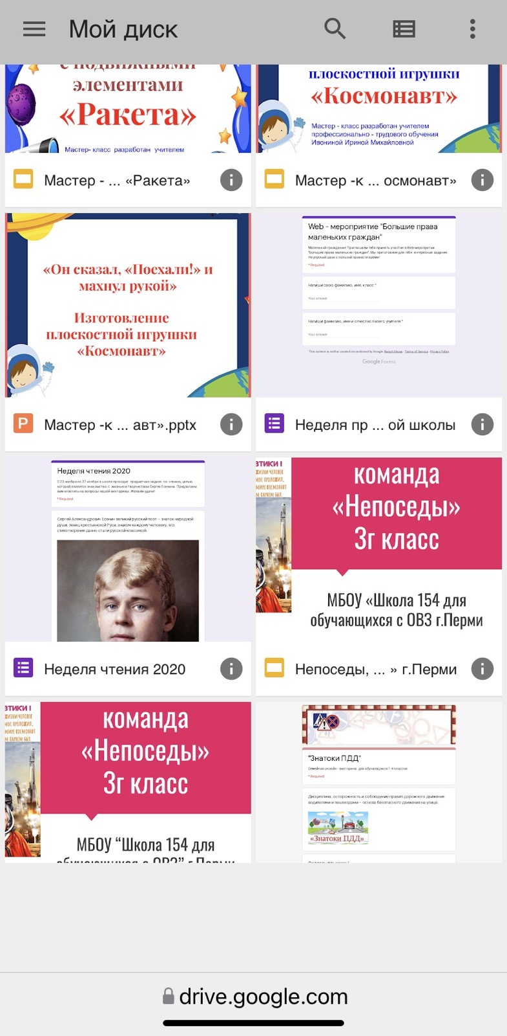
https://docs.google.com/forms/d/1GJSX2KA4P6K5S37kTm9PiTR_TibGUUnz9WQo56pkQFs/edit?usp=sharing
https://docs.google.com/forms/d/184eWSfW94llp-DtynDWsEhj2PYkJCsGnaSi0uUSBKyA/edit?usp=sharing

